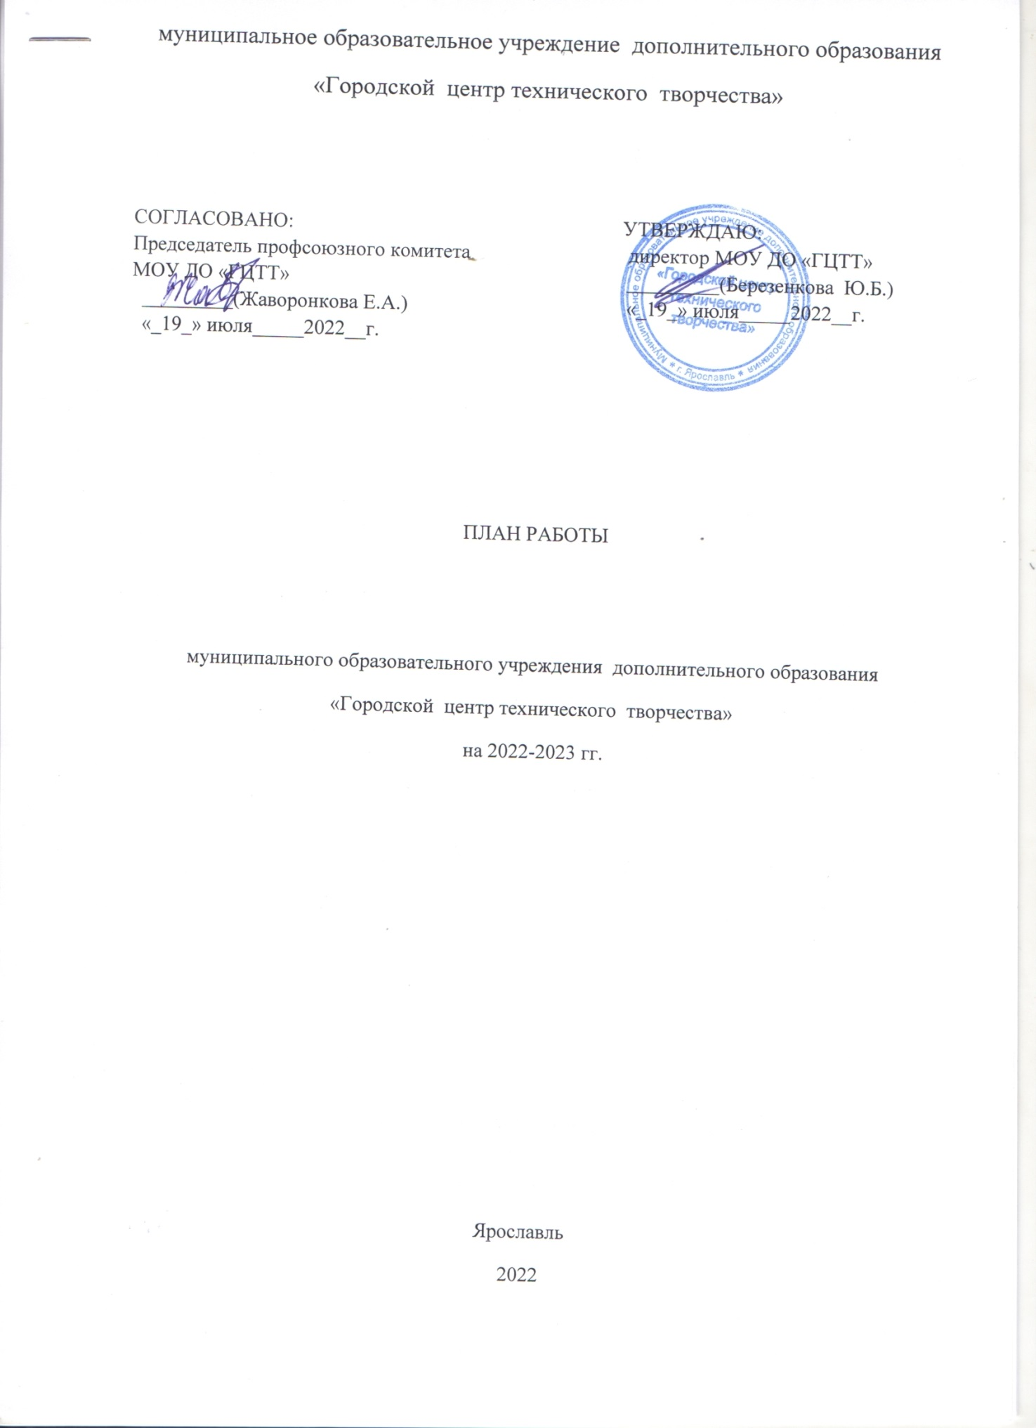

План работы
муниципального образовательного учреждения дополнительного образования
«Городской центр технического творчества»
на 2022-2023 гг.

План деятельности на 2022—2023 учебный год МОУ ДО «ГЦТТ» (далее Центр) является нормативным документом, регламентирующим организацию образовательного процесса в образовательном учреждении с учетом специфики Центра, учебно-методического, кадрового и материально-технического оснащения Центра.
Нормативная база для составления годового плана Центра основана на федеральных, областных муниципальных документах в сфере образования:
- Федеральный закон «Об образовании в Российской Федерации» от 29 декабря 2012 года №273-ФЗ;

- Распоряжение Правительства РФ от 31.03.2022 N 678-р «Об утверждении Концепции развития дополнительного образования детей и признании утратившим силу Распоряжения Правительства РФ от 04.09.2014 N 1726-р» (вместе с «Концепцией развития дополнительного образования детей до 2030 года»);

- Стратегия развития воспитания в Российской Федерации на период до 2025 года, утвержденная распоряжением Правительства РФ от 29 мая 2015 года № 996-р;

- Приказ Министерства просвещения РФ от 9 ноября 2018 г. N 196 «Об утверждении Порядка организации и осуществления образовательной деятельности по дополнительным общеобразовательным программам;
- Постановление Главного государственного санитарного врача РФ от 28.09.2020 N 28 СП 2.4.3648-20 «Санитарно-эпидемиологические требования к организациям воспитания и обучения, отдыха и оздоровления детей и молодежи»;
- Рекомендации Федеральной службы по надзору в сфере защиты прав потребителей и благополучия человека от 8 мая 2020 г. № 02/8900-2020-24 «О направлении рекомендаций по организации работы образовательных организаций»;
- Санитарно-эпидемиологических правил СП 3.1/2.4.3598-20 от 30.06. 2020 «Санитарно-эпидемиологические требования к устройству, содержанию и организации работы образовательных организаций и других объектов социальной инфраструктуры для детей и молодежи в условиях распространения новой коронавирусной инфекции (COVID-19)»;
- рекомендаций Федеральной службы по надзору в сфере защиты прав потребителей и благополучия человека от 08.05.2020 № 02/8900-2020-24;
- Устав МОУ ДО «ГЦТТ».

ЦЕЛИ И ЗАДАЧИ
Цель деятельности МОУ ДО «ГЦТТ»: создание эффективной образовательной среды для творческого развития детей, повышение доступности дополнительного образования для детей.
Задачи:
- создать условия для совершенствования содержания, организационных форм, методов и технологий дополнительного образования детей;
- совершенствовать формы организации индивидуальной работы с детьми с ограниченными возможностями здоровья, одаренными детьми;
- организовать работу в системе ПФДО Ярославской области;
укреплять методическое обеспечение образовательного процесса: внедрение в практику работы технологий дистанционного обучения, использование педагогами Internet - ресурсов, выявлению, изучению и распространению наиболее ценного опыта педагогической, инновационной и другой деятельности членов педагогического коллектива;
расширять материально-техническую базу учреждения.

Образовательная деятельность в Центре организована по дополнительным общеобразовательным общеразвивающим программам по направленностям:
- Техническая
- Естественнонаучная
- Социально-педагогическая
- Художественная
- Физкультурно-спортивная

1. Организация подготовки МОУ ДО « ГЦТТ» к новому учебному году 2022-2023 гг.
№ | Мероприятие | Сроки | Ответственный
1 | Разработка плана работы МОУ ДО «ГЦТТ» на 2022-2023 учебный год | июль 2022г. | Директор
2 | Организация рекламной компании | в течение года | Заведующий отделом организационно-массовых мероприятий
3 | Разработка плана массовых мероприятий и оздоровительной работы в каникулярный период МОУ ДО «ГЦТТ» | август 2022г. | Заведующий отделом организационно-массовых мероприятий
4 | Разработка циклограммы воспитательно-образовательной деятельности МОУ ДО «ГЦТТ» на 2022-2023 гг. | август 2022г. | Заместитель директора по УВР
5 | Актуализация базы ASIOU МОУ ДО «ГЦТТ» | сентябрь 2022г. | Заведующий отделом образовательных программ
6 | Утверждение дополнительных образовательных общеразвивающих программ | до 25.08.2022г. | Заведующий отделом образовательных программ
7 | Разработка и утверждение расписания МОУ ДО «ГЦТТ» | до 25.08.2022г. | Заместитель директора по УВР
8 | Организация прохождения ежегодного медицинского осмотра сотрудников | до 15.09.2022г. | Заместитель директора по УВР
9 | Подготовка кабинетов к новому  учебному году | до 01.09.2022г. | Администрация,  педагоги
10 | Утверждение плана работы МОУ ДО «ГЦТТ» на 2022-2023учебный год | до 25.07.2022г. | Директор
11 | Подготовка и проведение  предварительной тарификации | до 01.09.2022г. | Директор, заместитель директора по УВР, главный специалист
12 | Зачисление обучающихся на программы дополнительного образования на 2022-2023 гг. | с 1 августа 2022г. | Заместитель директора по УВР
.

- Работа с педагогическим коллективом.

Основные направления:
продолжить работу по развитию профессиональных компетентностей педагогических кадров:
организация инновационной, проектно-исследовательской деятельности;
создание условий для благоприятного творческого самочувствия педагогов;
изучение потребностей и проблем профессиональной деятельности педагогов;
корректировка системы морального и материального поощрения педагогических работников;
продолжить работу по сплочению педагогического коллектива: создание рабочих групп по подготовке мероприятий, тренинги на развитие межличностного общения, корпоративные праздники.
Периодичность организации педагогических советов по мере необходимости, но не реже 2-х раз в квартал.
Цель педагогических советов: реализация «Порядка организации и осуществления образовательной деятельности по дополнительным общеобразовательным программам», координация образовательной деятельности учреждения.
Работа ведётся в следующих направлениях:
соблюдение в учреждении санитарно-гигиенических норм, норм ТБ И ПБ;
организация образовательного процесса в учреждении;
решение текущих вопросов;
подготовка к мероприятиям.
- Аттестация и повышение квалификации кадров

№ | Организация работы | Должность | ФИО ответственного
1 | Повышение квалификации в  течение учебного года | Педагоги-организаторы, методисты и  педагоги  дополнительного  образования, администрация | Заместитель директора по УВР, зав. отделом образовательных программ
2 | Аттестация | Педагоги-организаторы, методисты и  педагоги  дополнительного  образования, администрация | Заместитель директора по УВР, зав. отделом образовательных программ

- Информационно - аналитическая деятельность

№ | Наименование мероприятий | Сроки | Ответственные
1 | Статистический отчет по итогам комплектации объединений | сентябрь | Заместитель директора по УВР
2 | Мониторинг 662 | октябрь | Заместитель директора по УВР
3 | Сведения о материально-технической базе | сентябрь | Директор
4 | Тарификация и штатное расписание | сентябрь | Заместитель директора по УВР
5 | Подготовка заявок на оборудование, инвентарь, мебель | в течение года | Директор
6 | Анализ работы по выполнению образовательных программ | январь/май-июнь | Заведующий отделом образовательных программ
7 | Анализ по организационно-массовой работе и оздоровительной работе в каникулярный период МОУ ДО «ГЦТТ» | январь/май-июнь | Заведующий отделом организационно-массовых мероприятий
8 | Статистический отчет по итогам учебного года | май | Директор
9 | Анализ работы по охране труда, ПБ и ЧС | май | Ответственные за ОТ и ПБ.
10 | Анализ работы по укреплению материально- технической базы ОУ | май | Заместитель директора по АХР
11 | Анализ работы по предупреждению ДДТТ, пропаганде ПДД | май | Заместитель директора по УВР
12 | Информация о прохождении КПК | май | Заместитель директора по УВР
13 | Отчёт по форме 1-ДО | январь | Заместитель директора по УВР
14 | Анализ работы творческих объединений | май | Педагоги дополнительного образования
15 | Сведения по самообследованию | январь | Директор, ответственный за размещение информации на сайте учреждения
16 | Описательный отчёт о работе учреждения | июнь | Директор, ответственный за размещение информации на сайте учреждения
17 | Сбор информации о достижениях творческих коллективов учреждения | в течение учебного года | Заведующий отделом образовательных программ
18 | Работа по сайту:  -организация смены оперативной информации;  наполнение разделов сайта информацией;  -подготовка и предоставление информации на  сайт ОУ | в течение учебного года | Ответственные по приказу за работу сайта

- Работа по сохранению контингента воспитанников

№ п/п | Наименование мероприятия | Ответственные за проведение
1 | Повышение квалификации педагогов. | Заместитель директора по УВР, педагоги.
2 | Создание новых и корректировка имеющихся образовательных программ с учётом интересов возможностей, возраста воспитанников; использование дифференцированного обучения. | Заведующий отделом образовательных программ, педагоги.
3 | Укрепление материально-технической базы учреждения:  -приобретение необходимого оборудования,  инвентаря, инструментов, аппаратуры,  методических пособий для организации работы в объединениях. | Администрация
4 | Создание условий для организации образовательного процесса в соответствии с требованиями САНПИНа, правил ТБ, ПБ. | Администрация, педагоги.
5 | Составление расписания работы объединения с учётом пожеланий воспитанников и родителей, возраста воспитанников, требованиями САНПИНа | Заместитель директора по УВР, педагоги.
6 | Поощрение воспитанников. | Педагоги, администрация
7 | Проведение контрольно-инспекционной деятельности педагогического состава. | Заместитель директора по УВР
8 | Создание условий для участия воспитанников объединений в мероприятиях различной направленности разного уровня. | Педагоги, администрация, родители/законные представители.
9 | Активное привлечение воспитанников объединений к организации и проведению мероприятий Центра, организация выездных мероприятий и экскурсий | Педагоги, заведующий отделом организационно-массовых мероприятий
10 | Проведение занятий педагогами с учётом современных требований и инновационных технологий. | Заместитель директора по УВР, педагоги.

- Работа с родителями, законными представителями детей, социумом.

Работа с родителями, социумом в учреждении ведётся в направлениях:
- привлечение к образовательной деятельности родителей, общественности;
- укрепление материально-технической базы учреждения;

- информирование общественности о проводимой в учреждении образовательной деятельности;

- изучение интересов воспитанников, родителей и общественности, их удовлетворённостью образовательными услугами;
- повышение квалификации педагогических кадров учреждения;
- ведение совместной деятельности по организации и проведению мероприятий;
- деятельность управляющего совета.

№ п/п | Цель взаимодействия | Формы взаимодействия | Лица, учреждения, с которыми происходит взаимодействие
1 | Совместная деятельность по организации и проведению мероприятий | День открытых дверей, экскурсии, новогодние мероприятия, выставки детского творчества, день защиты детей и др. | Родители воспитанников, ОУ города
2 | Обеспечение обратной связи между сотрудниками Центра и родителями/законными представителями | Организация и проведение  родительских собраний, открытых занятий  консультаций, мероприятий. | Сотрудники Центра и родители/законные представители
3 | Распространение информации о проводимых  мероприятиях, акциях,  поиск необходимой  информации. | Подготовка и публикация  статей, репортажей, интервью,  фото-отчётов. Проведение мероприятий, акций.  Распространение печатной  продукции: объявлений, рекламных брошюр. Оформление информационных  стендов (сменных и  постоянных), рассказывающих  о деятельности учреждения,  информация  профилактического характера. | Сотрудники Центра и родители/законные представители
4 | Изучение интересов  воспитанников, родителей  и общественности.  Оценка качества  эффективности  образовательных услуг,  предоставляемых  учреждением. | Проведение мониторинга  качества предоставляемых  образовательных услуг и  изучения интересов и запросов  воспитанников, родителей,  общественности.  Отзывы воспитанников и  родителей. | Воспитанники  объединений, их  родители, сотрудники Центра

- Организация деятельности по обеспечению безопасного режима функционирования образовательного учреждения

№ | Наименование мероприятий | Сроки | Ответственные
 | 1. Организационно-распорядительная деятельность
1 | Планирование работы по соблюдению правил охраны труда и пожарной безопасности, АТЗ. | август | Директор; зам. директора по АХР
2 | Заседание комиссии по охране труда и пожарной безопасности. | в течение года | Директор, председатель ППО
3 | Контроль за проведением мероприятий по соблюдению правил по охране труда и пожарной безопасности. | в течение года | Директор, комиссии по ОТ, ПБ и ЧС
4 | Анализ работы по ОТ, ПБ и ЧС за прошедший год. | май | Директор, зам. директора по АХР
 | 2. Организация технических мероприятий
1 | Проведение инструктажей по Правилам ОТ и ПБ, АТЗ со всеми работниками с регистрацией в журнале | 2 раза в год | Директор, ответственные за охрану труда и ПБ, АТЗ
2 | Проведение практических занятий с обучающимися и работниками по отработке плана действий и эвакуации при пожаре и ЧС | сентябрь, май | Директор, комиссия по ПБ и ЧС
3 | Организация обучения администрации, педагогического и технического персонала ПТМ и ОТ, АТЗ | по плану | Директор, комиссия по БП и ЧС
4 | Контроль за содержанием территории Центра в соответствии с требованиями правил ПБ, САНПИНа | в течение года | Директор, комиссия по ПБ и ЧС
5 | Уборка территории от сухостоя, мусора, листьев (субботник) | сентябрь, апрель | Сотрудники Центра
6 | Заготовка песка для зимнего периода; посыпка пешеходных дорожек | октябрь-март | Дворник
7 | Своевременный контроль за образованием сосулек, ледяных и снежных глыб, наледи на входных группах | ноябрь-март | Зам. директора по АХР
8 | Контроль за работой отопительной системы | октябрь-апрель | Зам. директора по АХР

8. Организация мероприятий по предупреждению распространения респираторных заболеваний, в том числе коронавирусной инфекции (COVID-19).
№ п/п | Наименование мероприятия | Время проведения | Ответственные за проведение
1 | Контроль за соблюдением санитарно- гигиенических требований:  - в учебных кабинетах;  - в дополнительных общественных помещениях. | Согласно графику контроля. | Директор, зам. директора по АХР
2 | Запретить организацию и проведение массовых мероприятий | Постоянно до особого распоряжения | Директор, зам. директора по УВР
3 | Ознакомить новых сотрудников с инструкциями по работе с приборами обеззараживанию | до 20.08.2022 | Заместитель директора по АХР
4 | Разместить памятки для родителей/законных представителей по профилактике по предупреждению распространения респираторных заболеваний, в том числе коронавирусной инфекции (COVID-19). | до 27.08.2022 | Зав. отдела образовательных программ
5 | - Обеспечить наличие дозаторов с антисептиками для обработки рук на входе в здание, в кабинета, в санузлах гигиенических комнатах гигиенического мыла, туалетной бумаги | постоянно | Заместитель директора по АХР
6 | - Разработать на основе расписания занятий график обеззараживания помещений | до 25.08.2022, обновление при смене основного расписания | Заместитель директора по АХР
7 | Обеспечить питьевой режим через установки с дозированным разливом воды (кулеры, помпы и т.д.) | до 01.09.2022 | Заместитель директора по АХР
8 | Организовать место для изоляции учеников с признаками вирусных заболеваний до прихода родителей /законных представителей | до 01.09.2022 | Заместитель директора по АХР
9 | - Проверить эффективность работы вентиляционных систем, провести их ревизию и обеспечить очистку или замену воздушных фильтров и фильтрующих элементов | до 01.09.2022 | Заместитель директора по АХР
10 | - Проводить ежедневную влажную уборку помещений с применением дезинфицирующих средств, разведенных в концентрациях по вирусному режиму | Постоянно до особого распоряжения | МОП
 | - Проводить генеральную уборку не реже одного раза в неделю | 1 раз в неделю | МОП
11 | Организовать просветительскую работу по вопросам гигиены и профилактики вирусных инфекций с работниками, обучающимися и их родителями/законными представителями. Разместить на информационных стендах , на страницах официального сайта, в группе ВК памятки по профилактике вирусных инфекций, включая COVID-19 | Постоянно до особого указания | Зам. Директора по УВР  Зав. отделом образовательных программ  Зав. орг-массовым отделом
12 | Обеспечение дезинфекции воздушной среды с использованием приборов для обеззараживания воздуха, рядом с приборами  инструкции по использованию | По графику | зам. директора по АХР, ответственные сотрудники
13 | Закупка приборов для обеззараживания воздуха, моющих и дезинфицирующих средств, средств индивидуальной защиты | По мере финансирования | Директор, зам. директора по АХР
14 | Формирование и хранение пятидневного запаса моющих и дезинфицирующих средств, одноразовых масок, одноразовой посуды | Постоянно до особого указания | Директор, зам. директора по АХР
15 | Контроль за прохождением обязательной вакцинации сотрудников, согласно национальному календарю прививок. Мониторинг вакцинации COVID-19 | постоянно | Директор, зам. директора по УВР

9.Мероприятия при ухудшении санитарной обстановки

1 | Перевод:  - на дистанционное обучение обучающихся;  - дистанционную работу сотрудников | После оглашения Указа президента РФ, распоряжения губернатора, приказа учредителя | Директор, заместитель директора по УВР

